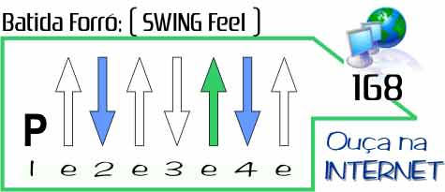

Xote dos Milagres
G D Am C G D Am C
Escrevi seu nome na areia o sangue que corre em mim sai da tua veia
G D Am C
veja só você é a única que não me da valor
G D Am C
então por que será que esse valor é o que eu ainda quero ter
G D Am C
tenho tudo nas mãos mas mais não tenho nada
Am D G
então melhor é não ter nada e lutar pelo que se quer
D Am C
e mas peraí ouça o forró tocando e muita gente ai
G D Am C
mas não é hora pra chorar
Bm % Am %
porém não é pecado se eu falar de amor
Bm % Am %
se eu canto sentimento e seja ele qual for
Bm % C %
me leve onde eu quero ir se quiser também pode vir
Bm % C D
escuta meu coração que bate no compasso da zabumba de paixão.
G D Am C---------D
eh ... pra surdo ouvir pra cego ver que esse xote faz milagre acontecer
G D Am C---------D
eh ... pra surdo ouvir pra cego ver que esse xote faz milagre acontecer ...

